Odin

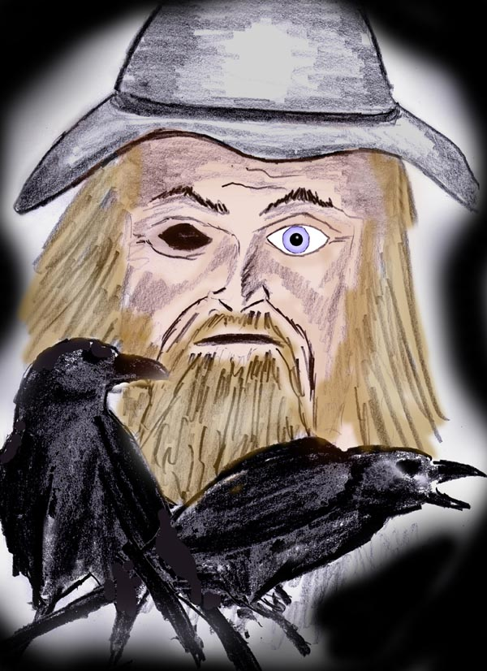

Alfred Ballabene

alfred.ballabene@gmx.at
gaurisyogaschule@gmx.de

Über den Ursprung der Germanen und dem Ursprung der Odin-Verehrung

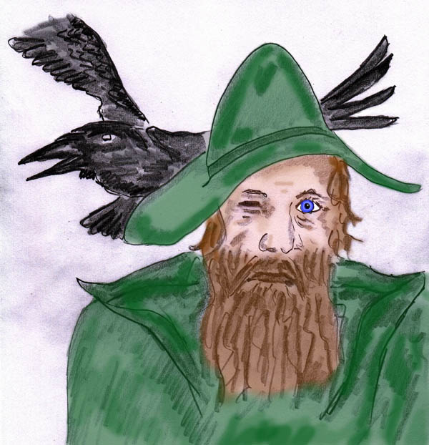

Odin wird in der gegenwärtigen Zeit als Kriegsgott verehrt. Ein Kriegsgott war Odin vielleicht unter anderem. Odin war vieles - eine sehr schillernde Gestalt:
Odin ist der Vater der Götter und der Vater der Menschen.
Odin (Wodan) ist unter anderem der Gott des Sturmes (siehe Odem = Hauch, odeur, franz. Geruch, odeln = riechen etc. Worte, die mit Luft und Hauch und Wind zusammen hängen).
Ich füge hier eine Stelle aus einem Brief ein, den ich als Kommentar zu obiger Behauptung erhalten habe:
"Also OD kenne ich aus dem armenischen, ich lebe schon einige Jahre in Erevan, das ist hier das Wort fuer Luft."

In der Verbindung Odins mit Luft mag auch der Ursprung im Glauben liegen, dass er der Herr über die Seelen ist, denn früher hatte man sich die Seele als einen luftigen Hauch vorgestellt (z.B. "die Seele aushauchen"). Vielleicht wurde solcher Art Odin auch zu einem Todesgott, (Gevatter Tod mit seinem schwarzen Umhang und Schlapphut ist eine Erscheinung Odins). Er ist der Gott der im Winde fahrenden Seelen und der Gespenster. Als solcher führt er die Wilde Jagd an.
So wie der Tod zwischen den zwei Welten, die irdische Welt und die Jenseitige Welt, hin und her reist, so trifft das auch für Odin zu. Odin ist der Wanderer, jedoch ein Wanderer, dem alle Welten offen stehen. Es liegt nahe - niemand, außer ihm ist in allen Welten so zu Hause und mit ihnen vertraut wie Odin - das macht ihn weise, denn er ist "erfahren" ( "-fahren" kommt vom Reisen). Als der Wanderer zwischen den Welten wird er auch gerne im Nebel und in der Dämmerung dargestellt. Als solcher ist er der Lehrer der Astralwanderer, gegenwärtige Schamanen, die den Zugang nicht über Rituale, sondern über Veranlagung gefunden haben.

Odin ist ein Gott des Verstandes und der Mannhaftigkeit, aber auch des Diebstahls und der Schlauheit. Odin ist auch der Gott des Sieges (in der Schlacht) und damit des Reichtums (Beute). Er ist der Friedensgott ebenso wie der Kriegsgott und gilt als der große Schiedsrichter.

Odin ist auch der Schamane, der in den 9 Nächten an der Weltenesche, die Initiation erfuhr und damit übernatürliches Wissen - die Runen. Als Schamane ist er ein Gott der Ekstase, der Beredsamkeit und Dichtkunst (Dichtermet, den er stahl). Außerdem ist er zauberkundig und weiß über die magische Macht der Runen, welche diesen innewohnt, zu gebieten.

"Odin ist der Gott der Tages- und Jahreszeiten. Als Tagesgott hat er nur ein Auge, die Sonne. Wie die Luft alles durchdringt, so ist Odin der alles durchdringende Geist der Natur. Als Gott des Geistes sinnt er über das Schicksal der Welt nach. Die Edda nennt ihn den grübelnden Asen.

Aus dem Blut des weisen Zwerges Kwasir gewann er den Dichtermet Odroerir. Er war erforderlich zur Ausübung der Seherschaft. Er ist identisch mit Amrita oder Soma. Nur wer ihn trank war fähig, die Edda zu schauen und sie in Hexametern auszudrücken. Ein weiter blauer Mantel (der Äther) umhüllt ihn, langes Haar und ein dichter Bart zeichnen ihn aus. Am Arm trägt er den Goldring Draupnir (Tropfer). Auf seinem Hengst Sleipnir (Wind) fährt er über die Wolken dahin. In Walhalla thront Odin auf dem goldenen Hochsitz Hlidskialf, von dem aus er die ganze Welt überschauen kann. Seine beiden Raben Hugin und Munin sitzen auf seiner Schulter. Er sendet sie täglich aus in die Welt, damit sie ihm daraus berichten." (Aus:www.mythen-lexikon.de)

Odin liebt die Frauen. Er kann beliebig viele Gestalten annehmen. Ja, er ist sogar als Oki der Vorläufer des Weihnachtsmannes. Er ist hierdurch zeitlos und lebendig bis in unsere Zeit im Volksglauben verankert geblieben. Wer sich in ihn vertieft, ist von seinem schillerndem Wesen fasziniert.

Warum ich Odin liebe

Bilder ziehn vorbei und ich kann sehn,
wie Menschen beten und die Götter preisen
und auf den Knien um Gnade flehn.

Hoch oben ihre Götter thronen,
fernab der Welt und sehr erhaben,
um als Herrscher ihre Diener zu belohnen.

Nur einer ist es, der aus der Reihe schlägt,
der seine schöne Götterwelt verlässt,
und uns sich zugesellt, was mich zutiefst bewegt.

Als Wandrer zeigt er, dass er die Menschen liebt,
mit ihnen spricht und Anteil nimmt
und um zu helfen, sich in manches Haus begibt.

Ich liebe Dich, denn nirgends sonst ich eine Gottheit sah,
die scherzte, sang und zechte
und mit Humor den Menschen war so nah.

Ursprung der Indoarier
Ursprünglich gab es in den germanischen Ländern, speziell im Norden nur Naturgeister, Riesen und Drolle. Die Asen als Götter kamen erst viel später zum Glaubensgut dieser Völker hinzu. Es wird behauptet, dass die Bezeichnung "Asen" sich vom Wort "Asien" ableitet. Es gibt jedoch auch eine andere Erklärung für diesen Begriff:
Die ältesten, schriftlichen Nachweise über die Verehrung des Himmelsgottes Tengri findet man in der alten chinesischen Literatur, die sich auch mit den benachbarten und verfeindeten Völkern beschäftigt. Daraus ist zu entnehmen, dass die Hsiung-nu (Turkmongolen) schon im 4. Jahrhundert v.Chr. Tengri verehrten.
Die Hsiung-nu glaubten, dass das Blut ihrer Herrscher vom Gott Tengri geadelt ist. Laut einer Legende der Hsiung-Nu gilt die heilige Wölfin Asena als Ahnin. In einer anderen Legende vereinigt sich Tengri persönlich in Gestalt eines Wolfes mit der Tochter eines Tue'kue Herrschers. Die Herrscher der Türken führten ihre Abstammung auch nach über tausend Jahren später noch auf dieses Asena- Adelsgeschlecht zurück und wurden daher von ihren Untertanen als lebende Gottheiten verehrt.
Aus Wikipedia, "Tengrismus"

Mit der Suche nach dem Ursprung der Bezeichnung "Asen" für die germanischen Götter wandern wir bereits in den Osten Europas und nach Asien. Wenn man nach dem Ursprung der Indogermanen sucht, führt der Weg ebenfalls nach Asien. Die Germanen stammen nicht aus dem hohen Norden Europas, sondern aus den weiten Steppen Russlands. Das sollten wir auch beim Odin-Kult bedenken. Was bei den Germanen die Wedda, ist bei den Arias in Indien die Veda.
Noch etwas zu Odin: Reiten war in den zerklüfteten Bergen Norwegens nicht angesagt. Selbst im flacheren Finnland bevorzugte man Rentiere zum Reiten, weil diese den dortigen klimatischen Gegebenheiten besser angepasst waren. Odin mit seinem Pferd Sleipnir stammte aus Asien.

Ur-Indogermanen:
Auszug aus diversen Artikeln von Wikipedia:
Viele Wissenschaftler nehmen an, dass die Ur-Indogermanen etwa in den Zeitraum zwischen 4000 und 3000 v. Chr. einzuordnen sind. Sie besiedelten die Steppen nördlich des Schwarzen und Kaspischen Meeres.

Es überwiegt vielfach die Sichtweise, dass die Ausbreitung der Indoeuropäer von dort in zwei Richtungen statt fand:
Die eine Ausbreitung erfolgte in Richtung Europa, wo die vorindoeuropäische Bevölkerung in mehreren Wellen überschichtet wurde. Das dürfte um 2000 v.Chr. gewesen sein.
Der andere Vorstoß richtete sich nach Kleinasien, in den Iran und nach Nordindien, wo um 1500 v. Chr. Scharen indogermanischer Arier (Aryas) einfielen, welche die autochthone Bevölkerung unterwarfen.

Man nimmt an, dass die Indogermanen im 5. vorchristlichen Jahrtausend als kriegerisches Hirtenvolk lebten. Sie domestizierten das Pferd (Sredny-Stock-Kultur um 4000 v. Chr.), gegen 3000 v. Chr. erfanden sie auch das Fuhrwerk (Worte für Rad, Achse, Deichsel, Geschirr, Nabe stehen dafür), sie betrieben eine intensive Vieh- und Weidewirtschaft mit Schafen und Rindern. Gemäß dieser Hypothese sind sie nach Klimaverschlechterungen zwischen 4400 und 2200 v. Chr. in mehreren Wellen west-, süd- und ostwärts gezogen. (Wikipedia)

Skythen und andere:
Zur Zeitenwende beherrschten indogermanische Stämme aus der Gruppe der mit den Skythen verwandten Sarmaten die Steppe Osteuropas (Iazygen, Roxolanen, Alanen), im 3. Jahrhundert kamen die Goten dazu.

Die nordischen Völker:
Ostgoten:
Die Ostgoten siedeln um Christi Geburt an der Ostsee mit Zentrum an der Weichselmündung. Im 2. Jahrhundert verlassen sie diese Siedlungsräume und wandern nach Südosten in den Raum des heutigen Weißrusslands. Ab 200 teilt sich der Stamm der Goten auf, indem ein Teil in den Norden des Schwarzen Meeres zieht, der andere sich westlich des Schwarzen Meeres im heutigen Rumänien niederlässt.

Das Gemeinwesen der Ostgoten wird 375 von den Hunnen überrannt und die Ostgoten zur Heerfolge gezwungen. (Wikipedia)

Ostwikinger:
Bei uns sind hauptsächlich die Westwikinger aus Norwegen und Dänemark bekannt. Die Ostwikinger aus Schweden konzentrierten sich dagegen auf die Ostsee und Osteuropa. Sie betrieben über die großen osteuropäischen Ströme Handel, der sie bis nach Byzanz und Bagdad führte.

Schon im 9. Jahrhundert hören wir auch von einem schwedischen Reiche im inneren Winkel des Finnischen Meerbusens, "gardariki" mit der Hauptstadt Holmgard (Nowgorod). Es dehnte sich weit ins Innere Osteuropas aus und sollte die Keimzelle des russischen Reiches werden.

Der Kern des durch die Ostwikinger gegründeten russischen Reiches lag in Nordrußland. Frühzeitig schon zogen die Waräger ihre Schiffe auf Rollen über die Wasserscheiden und fuhren die südrussischen Ströme Don und Wolga hinunter nach dem Schwarzen Meer und dem Kaspischen See.

Die Waräger gründeten um 862 ein riesiges Reich mit der Hauptstadt Kiew: die Kiewer Rus. Mit der Entstehung der Kiewer Rus, beginnt die russische nationale Geschichte. Das Wort „Rus“ leitet sich vermutlich von einem Warägerstamm ab, der aus Schweden kommend die großen Flüsse Dnepr und Wolga entlang ruderte. (Wikipedia)

Die wilde Jagd

In stürmischen Nächten jagt ein wildes Heer von Geistern und Toten durch die Lüfte. Manchen Auffassungen zufolge ist der Anführer dieser wilden Horde Odin als Todesgott.

Met: Odin war auch ein Ekstatiker (Skaldenmet). Die Entrückung war ein wesentliches Element östlicher Schamanen.

Die wilde Jagd: Diese Überlieferung gab es im europäischen Raum sicherlich schon vor dem nordischen Odin Kult. Aufgrund seines vielschichtigen Erscheinens wurde jedoch Odin bald als der Anführer der wilden Jagd gesehen. Odin (Wodan) ist der Gott des Sturmes (siehe Od = Hauch, Geruch), aber auch der Gott des Sieges (in der Schlacht), der Ekstase, der Beredsamkeit und des Verstandes, der Dichtkunst und der Mannhaftigkeit, der Gott der gefallenen Helden, der Toten und der im Winde fahrenden Seelen und der Gespenster. Außerdem ist er zauberkundig, hellsehend, weiß die Zukunft und hat den Menschen die Runen gebracht.

Blitze: (Aus Tengirsmus von Wikipedia):
Blitz und Donner wurden als ein Zeichen der Unzufriedenheit Tengris, des Himmelsgottes, gedeutet. Manchmal wurden Blitze aber auch als Hinweis auf einen besonders spirituell starken Punkt in der Natur angesehen. An diesem Punkt vollzogen Schamanen ein Ritual, den Yohor-Tanz, um die dort entladene Energie wieder zurück ins himmlische Reich zu schicken. Man glaubte, dass vom Blitz oder von Meteoren getroffene Gegenstände mit himmlischer Energie beladen wurden. Man glaubte auch, dass Blitze, die man auch als Haar des Himmels bezeichnete, auch Getränke wie zum Beispiel Kumys mit göttlicher Energie anreicherten, die man dann in dem Glauben getrunken hat, die göttliche Energie würde damit auf den Menschen übergehen.

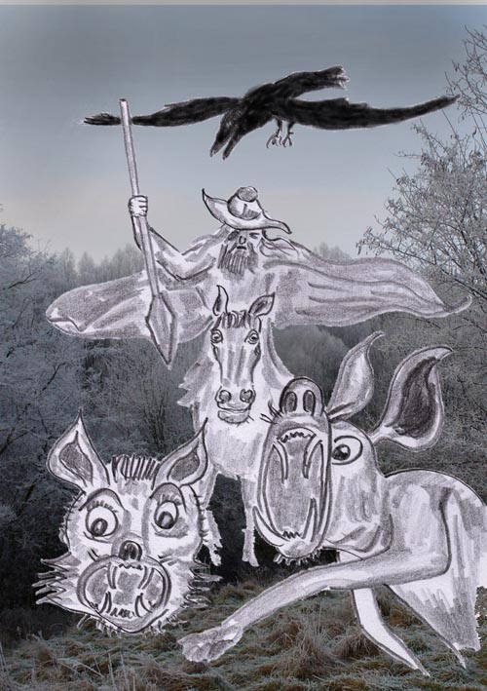

Die wilde Jagd:
Grelle Blitze durchzucken die Nacht.
Sleipnirs Hufe donnern über die Wolken.
Odins Stimme jauchzt vor Freude,
verwoben mit dem Dröhnen des Sturms.
Enthoben eilt er durch die Lüfte.
Ekstase, welche die Grenzen verwischt,
die Grenzen zwischen Tod und Leben.
Welch Glück, ohne Grenzen zu sein!

Die wilde Jagd:
Welch Schrecken unter den Menschen.
Sie verkriechen sich hinter dicken Mauern.
„Hüte dich vor der Nacht“ rufen sie,
„schließe die Türen, bleib in der Hütte!“
Wie fürchten sie die Nacht der wilden Jagd,
die an den Wänden ihrer Illusionen rüttelt!

Aus „Der Tod und sein Lehrling“, SSE Verlag, Wien, 2008, ISBN 978-3-901975-37-0

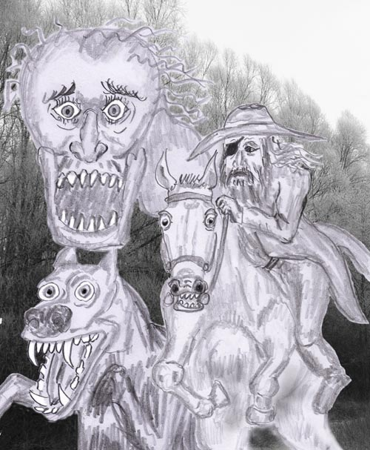

Die wilde Jagd und neues Leben

Es heult der Wind, es peitschen Eis und Regen,
es türmen drohend schwarz die Wolken sich,
eine wilde Schar mit einem Reiter an der Spitze,
Blitze schleudernd, sieht dahin man fegen.

Das ist ein neuer Aufbruch durch der Elemente Kraft,
die hinwegfegt Totes und Verwelktes,
und Altvertrautes, das erstarrt ist, nieder reißt.
Durch dieses Toben Odin neues Leben schafft.

Doch wehe wenn die wilde Jagd tobt in der Seele innen!
Was ruht, sich nicht bewegt, dem Eis des Winters gleicht,
doch was uns aufwühlt, lässt nach neuen Wegen suchen.
Schmerzvoll zerbricht das Alte, neu musst du beginnen.

Vergeblich suchen wir nach Licht und fühlen uns verloren.
Doch wenn das Tal der Dunkelheit durchschritten,
dann öffnet sich die Sonne warm in unsren Herzen,
beglückt und wohl erstaunt auch fühlen wir uns neu geboren.

Ein Reiter am Himmel

Meine Frau Astrid war Professorin in Medizin und lehrte als Sinnesphysiologie über die Verarbeitung von Sinneseindrücken durch das Gehirn. Sie war da sehr groß und galt als Pionierin auf manchen Gebieten.
In der Überschrift ihres Nachrufes der Medizinischen Universität in Wien wird sie betitelt als:
Pionierin der Retinaforschung,
Mutter des Medizincurriculums und
Ehrensenatorin der Medizinischen Universität Wien

Als Wissenschaftlerin und Forscherin sah Asdtrid die Welt aus dieser, ihrer Perspektive. Götter passten da nicht hinein. Sie hat es abgelehnt an Götter zu glauben. Glaubte aber daran, dass so wie Körperlich-Materielles belebt ist, auch die steuernde Software belebt sei. Das ist eine interessante Betrachtungsweise, weshalb ich das hier bringe.

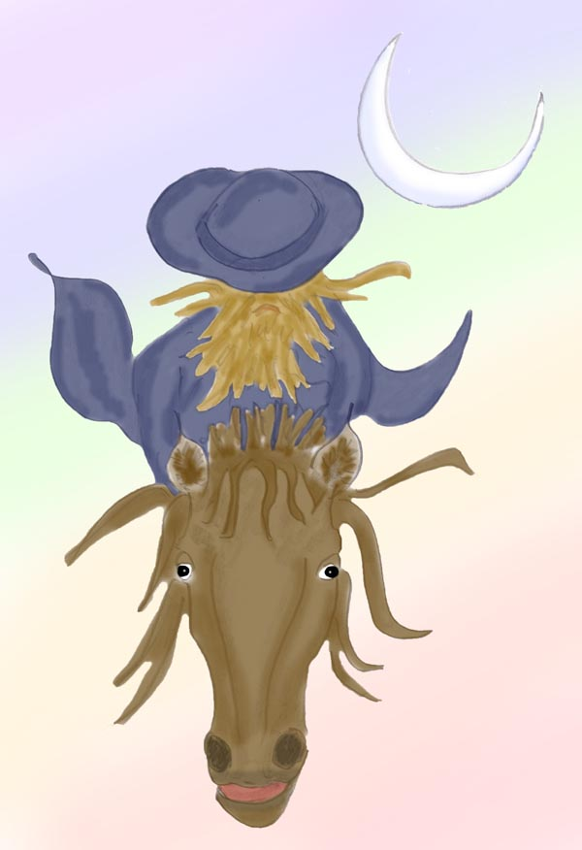

Ein Reiter am Himmel
(Traum meiner Frau Astrid)

Endlose Weite von Schnee und Eis,
glitzernd im Sonnenlicht,
und hellblauer Himmel,
beides vereint am Horizont.
Bedeutungslos werden Raum und Zeit.

Staunend erhebt sich der Blick zum Himmel,
durch die Lüfte jagt ein Reiter,
weit wallend sein Umhang,
dunkel sein Ross,
glitzernd vom Schweiß aus tausend Diamanten.
Ein Rudel silberner Wölfe im Gefolge,
alle im stillen Jubel,
aufgehend in der Weite,
die Unendlichkeit ist nah.

Erstaunt blickt der Reiter zur Erde;
er sieht die Menschen im einsamen Land,
den Blick zu ihm erhoben.
Jäh wendet er sein Pferd.
Zu ihnen hinab geht sein Flug.
Chaos im Rudel der Wölfe,
zu schnell war der Reiter.
Ein Lachen,
unhörbar für die Ohren,
überwältigend stark für die Herzen.

Die Erde erbebt vor Freude,
aus dem Eis wächst ein Teppich aus Blumen,
aus Liebe entstanden
für Odin,
den Vater der Menschen und Götter.

Zu dem Traum: Meine Frau glaubte nicht an Götter, leider. Wir hatten schon so manche Diskussion über dieses Thema geführt - keine emotionellen, hitzigen Diskussionen, nein, dafür lieben und achten wir einander zu sehr. Meine Frau ist Wissenschaftlerin und so sind unsere Debatten sachliche Argumente, welche die Ansichten des anderen zu widerlegen versuchen. Als Spezialistin für das Gehirn brachte meine Frau Argumente ins Spiel, die zeigten, was der Zauberkasten in unserem Kopf vermag. Da ich deshalb mit "Erfahrungen" schlecht punkten konnte, denn diese können über Gehirnfunktionen wegerklärt werden, brachte ich als Argument, dass die Naturwissenschaft nach wie vor große Wissenslücken aufzuweisen hätte. Warum sollte man nicht auch diese Gebiete in die ungeklärten Wissenslücken einordnen.
So habe ich einmal wieder mit ihr eine Diskussion geführt und mich in Gedanken seufzend an Odin gewendet - und da hatte meine Frau in der folgenden Nacht jenen Traum von Odin. Vor ihm hatte sie seitdem eine gewisse Ehrfurcht - auch wenn er in ihren Augen keine Gottheit, sondern eine lebendige Bewusstseinskraft war. So wie der menschliche Körper und die Körper der Tiere belebte Materie sind, so waren für Astrid die Programme wie Instinkte, aber auch Eigenschaften als Ausdruckdesformen von Fühlen und Denken ebenfalls belebt. Sie existierten für sie als kosmische Archetypen. Für mich waren das die Götter und für sie lebendige Funktionen. So sah sie es, wenngleich sie Leben vielleicht ebenfalls anders interpretierte als ich.

Für uns Menschen sind Archetypen ein Teil unserer Psyche und somit ein Teil von uns selbst. Was die Götter anbelangt so sind diese sozusagen Archetypen der Schöpfung, beziehungsweise die Schöpfung steuernde Archetypen Gottes und somit Ausdrucksformen und Präsenzen Gottes. Das ist der Grund meines Erachtens, weshalb Götter lebendige Persönlichkeiten sind – lebendige Archetypen eines lebendigen Gottes.

Über Raben und Wölfe

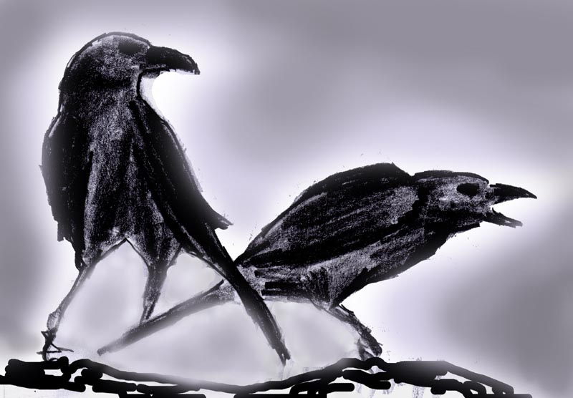

Geschwister von Hugin und Munin

Vom Wind getragen gleitet ihr über die Wipfel der Bäume.
Geschwister von Hugin und Munin, froh ist Euer Rufen.
Ein Stück des Weges wird mein Geist euch folgen;
dann wird er weiter zieh'n durch Nebelwolken und Regenbögen,
getragen und umspielt vom Hauch des Windes,
Odin suchend, dessen Lachen ich hör,
ein Lachen vom Wind getragen, gleitend über die Wipfel der Bäume.

Über Raben und Wölfe: Jäger aus den Einöden Sibiriens und Alaskas behaupten, dass Raben (Krähen) und Wölfe bei der Jagd im Winter zusammen arbeiten. Die Raben suchen aus der Luft nach verstecktem Wild. Dann kreisen sie darüber und rufen laut (verschreien es). Die Wölfe kennen das Signal und umzingeln das Versteck und gelangen meist erfolgreich an die Beute. Dann kommt das große Mahl. Natürlich sind alle hungrig und keiner will dem anderen etwas geben. Die Raben sind schlau und warten sicher nicht, bis nur die Knochen über bleiben. Sobald die Haut aufgerissen ist, die Innereien frei gelegt sind und am Boden allerlei Stücke herum liegen, zupfen die Raben die Wölfe am Schwanz und belästigen sie. Wenn sich ein Wolf knurrend umdreht, ist schon der nächste Rabe an der Beute und holt sich schnell ein Stück heraus. Das Prinzip des gemeinsamen Jagens und Teilens funktioniert somit gut.

Odin als Wanderer zwischen den Welten

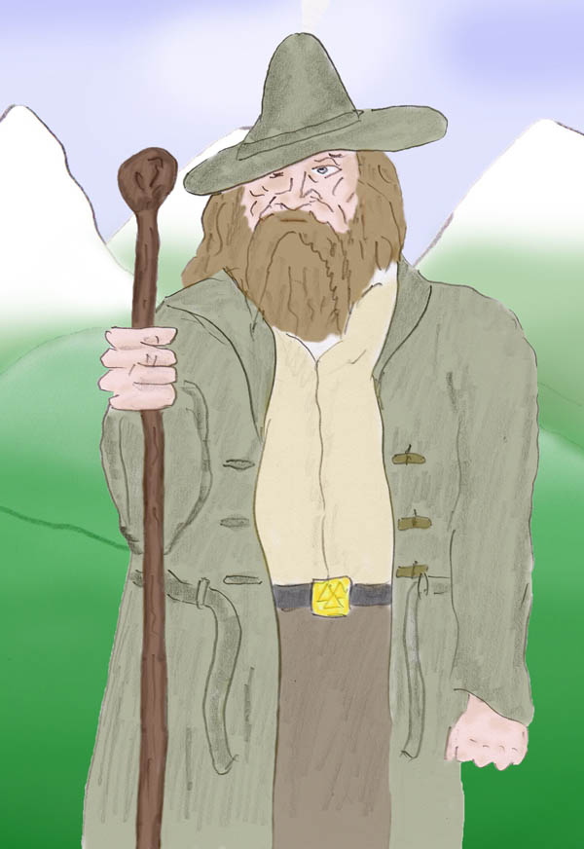

Odin, Wanderer im Nebel
Als Wanderer mit Filzhut und Stock,
im grauen Zwielicht zwischen Tag und Nacht,
dort wo die Nebel die Grenze zum Jenseits verbergen,
fern der Menschen, in unwirklicher Einsamkeit,
wo selbst die Blätter schweigen,
führt er die Verstorbenen in sein Reich,
führt sie behutsam und sicher durch den Nebel,
lenkt in Stille das Boot über den Grenzfluß,
dorthin wo in der Nacht die Sonne scheint.
(Aus "Lilith", Anhang, Worterklärungen und Sichtweisen des Maha Yoga, von A. Ballabene)

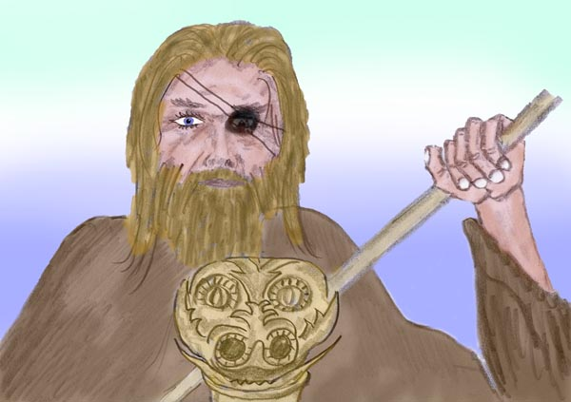

Gruß an Odin
Auf einsamen, Nebel umhangenen Wegen reitet Odin,
an der Grenze zwischen Diesseits und Jenseits,
wo Dunstschleier die Sträucher gespenstisch beleben.
Still reitet er auf Sleipnir über dieses geheimnisvolle Land,
überfliegt von Sleipnirs Geisterflug getragen den Grenzfluss,
und lenkt seinen Weg in das Land der Verstorbenen.
Er eilt durch das Land der Schatten, mit Felsen aus Nebel.
Hinauf trägt ihn sein Pferd zu den Welten der Götter,
und die Nebelfelsen zu seinen Seiten werden bunt,
werden zum farbensprühendem Regenbogen.

Ich liebe ihn, den Einäugigen in seinem weiten Umhang,
ihn, dessen Schlapphut das Antlitz beschattet.
Er ist es, der alle Wege kennt und der jenen,
die er liebt, das Geheimnis des Seelenfluges lehrt,
damit sie zu Lebzeiten schon jene Welten betreten mögen.
Sein Schutz geleitet sie sicher zurück und er lehrt sie,
damit sie jenen, die es verstehen, ihr Wissen weiter geben.
Wenn Du auf deinen Wegen einem seiner Raben begegnest,
sende dem von mir geliebten Einäugigen meinen Gruß!

Überarbeitete Version aus „Der Tod und sein Lehrling“, SSE Verlag, Wien, 2008, ISBN 978-3-901975-37-0

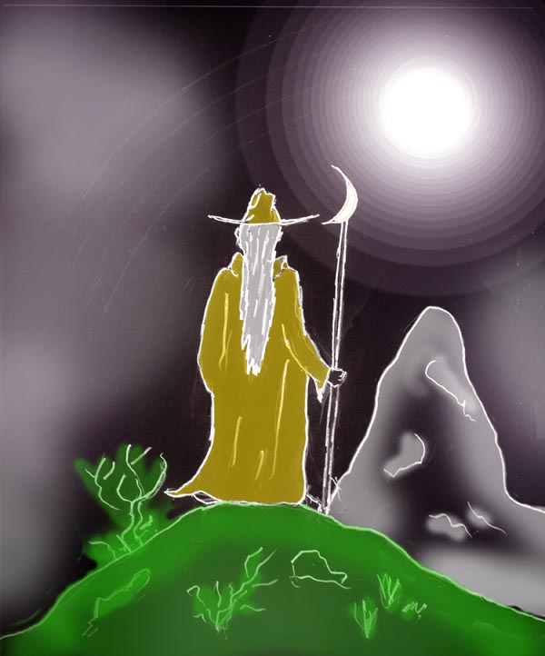

Odins Wege

Auf breiter Straße wirst Du Odin selten finden.
Du musst Stein und Dickicht überwinden.
Hart und beschwerlich ist Dein Weg,
über manchen Abgrund führt der Steg.
Wem das Ziel ist keine Mühen wert,
wer nur aus Büchern liest am warmen Herd,
dem wird die Weisheit nicht gegeben,
denn sie zu erlangen heißt ERLEBEN!

Odin und Lokis Zauberwerk

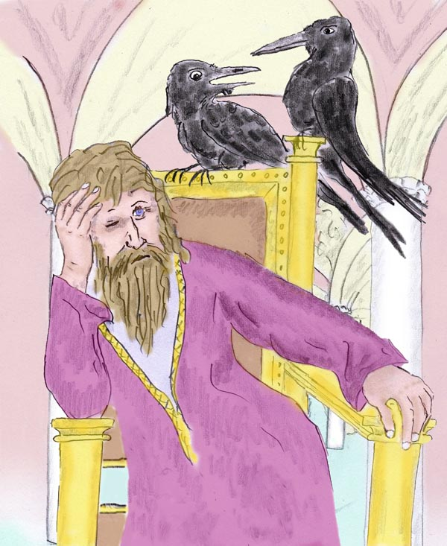

Odin und Lokis Zauberwerk

Du wanderst durch Städte einer veränderten Welt,
geliebter Odin, Vater der Götter und Menschen.
Ich fühl Dich nah und frage mich,
ob Dir der Lärm und Trubel hier gefällt?

Welch Zauber, nichts ist wie einst geblieben!
Die Menschen sind voll Zweifel und voll Ängste,
Weisheit, Stärke, die Du lehrtest, haben sie vergessen.
So leben sie ohne Ziel, verwirrt und sind getrieben.

Es ist Lokis Werk, er hat die Welt geprägt,
doch dient er, Odin, im Geheimen Dir,
er duldet keine Trägheit, verändert stets und prüft.
Sein Zeichen ist die Unrast, welches die Welt nun trägt.

Die Menschen haben ihren Weg verloren;
noch merken sie es nicht,
doch wenn die Not am größten ist,
wirst, Odin, Du in ihren Herzen neu geboren!

Geliebter Odin, der Du lehrst die Schwächen zu besiegen,
der Du das heilige Wasser hast getrunken,
der Du Vergangenheit und Zukunft kennst,
ich seh’ Dich lächeln und zufrieden.

Odins Blick

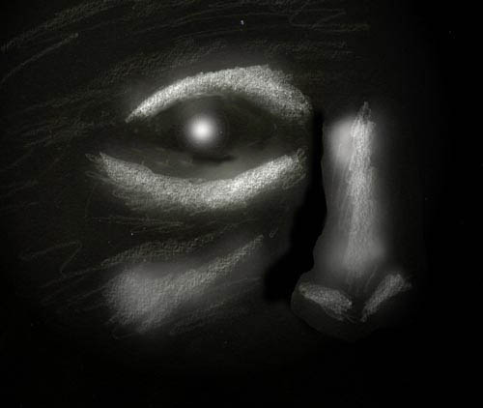

Odins Blick

Strahlend, forschend aus endlosem Raum
fühl ich auf mich gerichtet einen machtvollen Blick.
Er durchleuchtet meiner Seele Tiefe,
weckt mich aus meinem Alltagstraum.

Ich lausche, lass meine Gedanken schweigen,
um auszuloten meinerseits die Kraft.
Ich balle meinen Willen und blick zurück,
auf dass der Ursprung jener Kraft sich mir möcht zeigen.

Ich höre fröhlich Lachen über die Verwegenheit,
den Mut des kleinen menschlich Wesens,
das sich entgegenstellt, als wär' es seinesgleichen,
das ohne Furcht zu widerstehen ist bereit.

Auch ohne, dass er seinen Namen mir genannt,
hab ich erspürt die Quelle von dem tiefen Blick.
Odin ist's, er konnt' sich nicht vor mir verbergen,
sein Wesen ist mir allzusehr vertraut und wohl bekannt.

Über Odin, das Seelenpferd und mein Pferd Igor

Das Seelenpferd, Windpferd
Aus "Tengrismus", Wikipedia:
Die Ursprünge des Windpferdes liegen auf dem Gebiet der heutigen Mongolei als Bestandteil des Tengrismus sowie in Tibet im Bön-Glauben.

Chiimori, die mongolische Bezeichnung für Windpferd, steht für die innere Kraft eines Menschen, seine Seele. Wenn der Schamane in die Welt der Götter oder die Unterwelt reisen wollte, so reiste er auf einem Vogel oder einem fliegendem Pferd. Bevor der Schamane in Trance ging vollzog er die spätere innere Reise in einem Tanz, in welchem er symbolisch das Pferd, ein Stab mit Pferdekopf - Steckenpferd - mit sich führte.

Sleipnir als das Windpferd

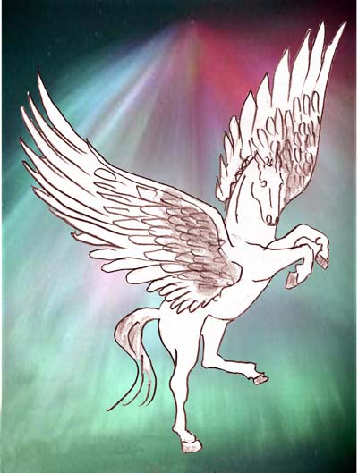

Sleipnir und das Windpferd

Mongolen: Hiimori, Chiimori
Türken: Rüzgar Tayi
Tibeter: Lung-Ta
Griechen: Pegasus
Germanen als das Reittier von Odin: Sleipnir

Die schamanischen Überlieferungen eines Windpferdes dürften ihren Ursprung im Gebiet der heutigen Mongolei (Tengrismus) sowie in Tibet (Bön) haben.
Das Windpferd steht für die innere Kraft eines Menschen, für seine Seele.

Eine mongolisch-türkische Legende erzählt von einem magischen Pferd, das als Fohlen mit acht Beinen und der Fähigkeit zum Fliegen geboren wurde.
Das Windpferd war das geistige Kind einer Schamanin namens Chichek und sollte ihr helfen, der Herrschaft eines bösen Khans zu entfliehen. Dieses gelingt erst nach seinem Tod, als es in Chicheks Trance wieder als reales Pferd erscheint, und sie davonträgt. In mongolischen Darstellungen wird das Windpferd meistens mit Flügeln gezeigt.

Das Windpferd in Tibet:
Im Tibetischen Buddhismus wurde das gleiche Symbol aus dem schamanistischen Glauben des Bön übernommen. Hier tritt es in Gesellschaft der vier Tiere der Himmelsrichtungen (Garuda resp. Kyung, Drache, Tiger und Schneelöwe) auf, die ihrerseits aus der chinesischen Mythologie stammen.
In diesem Zusammenhang wird das Windpferd meistens ohne Flügel dargestellt, dafür trägt es die Drei Juwelen des Chakravartin, auch "Wunscherfüllendes Juwel" genannt. Es soll bei seiner Erscheinung Friede, Wohlstand und Harmonie verbreiten.

Die rituelle Anrufung des Windpferdes erfolgt morgens und bei zunehmendem Mond durch ein Rauchopfer.
Auf den tibetischen Gebetsfahnen sind in den Ecken meistens die vier Tiere der Himmelsrichtungen und in der Mitte das Windpferd dargestellt. Von diesem haben die Fahnen auch den Namen Lung-Ta übernommen. Sie flattern im Wind, und transportieren so die Gebete zum Himmel wie das im Wind fliegenden Pferd.

Das Seelenpferd Sleipnir als Vermittler von Ekstase und Visionen
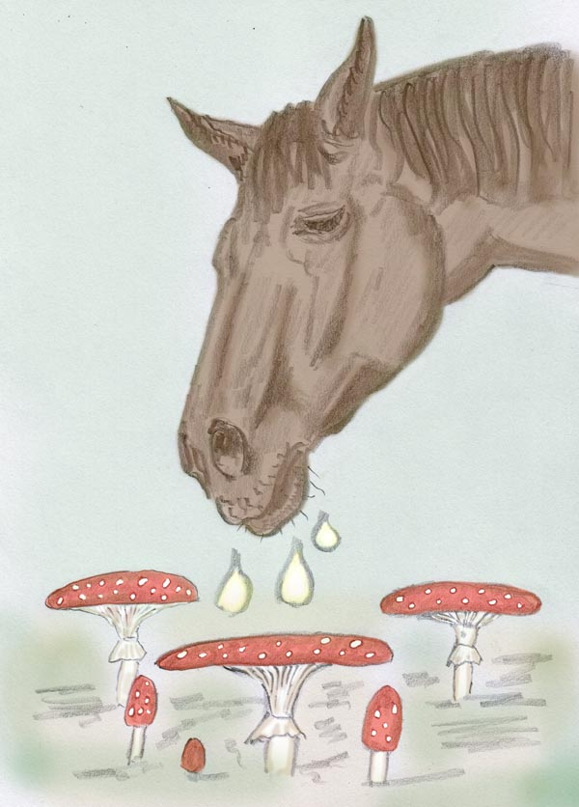

Sleipnirs Flug

Sleipnir, schneller als ein Adler, bestes aller Pferde,
mit Deinem Reiter Odin durchquerest Du die Lüfte,
durchbrichst die Grenzen zwischen Götterwelt und Erde.

Ekstase ist's, was hoch Dich in den Lüften hält,
wild ist Dein Flug und nicht zu bremsen,
weißer Schaum aus Deinem Maul zu Boden fällt.

Aus Deinem Schaum entsprießen Pilze leuchtend rot.
Ein Geheimnis bergen sie, einst heilig, nun vergessen,
sie brachten Götterflug, doch oft auch nur den Tod.

Odins Knotenträger wisse, es braucht Schulung und viel Mut.
Tief in Versenkung musst hinab du gleiten,
dann wird die Seele frei, derweil dein Körper ruht.

Auch ohne Pilz kannst du den Seelenflug erlangen,
was dich frei macht ist Sehnsucht und Erhebung,
dann bist nimmermehr im Körper du gefangen.

Und wenn die Seele frei, dann flieg!
Erhebe dich, erkunde fremde Seelenwelten,
als Odins Kind hast Du errungen einen Sieg!

Aus „Eine Kette aus roten Perlen“, A. Ballabene, ebook

Der Fliegenpilz war im russischen und sibirischen Schamanismus bei spezieller Zubereitung und Verwendung neben Wacholder eines der wichtigsten Ingredienzien.

Über mein Pferd Igor
Vor vielen Jahren, als ich noch in einer Yogagemeinschaft lebte, hätte ich nie gedacht, dass ich je in meinem Leben einmal reiten werde.
Bei einem Schamanenritual, in dem wir unser Krafttier finden und ihm begegnen sollten, gelangte ich nach einer Tunnelreise auf eine Wiese mit einer kleinen Hütte und davor einem prächtigen Pferd. So wurde das Pferd zu meinem Krafttier. Dennoch, an reiten hätte ich nie gedacht.

Später liebte ich das Reiten - das Wanderreiten. Bei diesen bisweilen viele Tage dauernden Wanderungen ritt ich einen Sommerrappen namens Igor. Ich habe ihn geliebt und er mich auch. Manchmal war unsere Verbindung so eng, dass es sogar zu telepathischen Übertragungen kam.
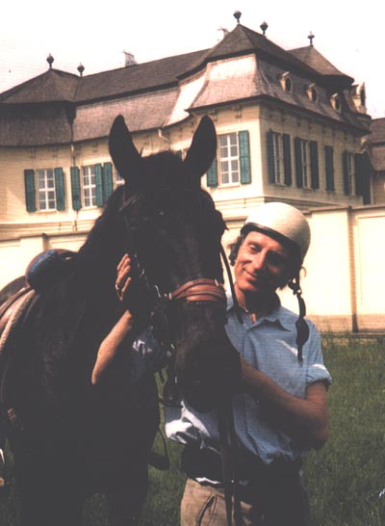

Igor und ich

Mit Rührung denke ich an meinen letzten Ritt auf Igor. Igor war etliche Monate schon fußkrank. Um ihm dennoch ein wenig Bewegung zu verschaffen, ließ man im Reitstall kleine Kinder auf ihn reiten und ihn im Schritt gehen. Igor humpelte stark. Als ich ihn wieder besuchte, war er sehr aufgeregt, warf den Kopf hoch und schien auf einmal viele Jahre jünger zu sein. Ich sattelte ihn in der Absicht im Schritt mit ihm auszugehen, in der Hoffnung ihn nicht zu sehr zu belasten. Wie staunte ich und alle Reiter um uns: Igor war auf einmal gesund und zeigte nicht die geringsten Anzeichen von Fußschmerzen. Und so war es auf dem gesamten Ritt.
Eine Woche später wurde Igor von einem hengstischen Jungpferd auf den Vorderfuß getreten und ihm der Knochen gebrochen. Igor musste der Gnadenschuss gegeben werden. Ich habe bei meinem Abschied an seinem Kopfende viel geweint und die Tränen kommen mir jetzt noch, wenn ich zurück denke.

Igors Tod war kein Zufall, sondern eng mit meinem Schicksal verbunden, aber wie und wieso will ich für mich behalten. Nach Igor, jedenfalls, konnte ich mich nie wieder mit einem Pferd befreunden und ich gab das Reiten auf.

Zu dem nachfolgenden, gezeichneten Bild. Es wurde bemängelt, dass im Bild das Pferd schön und ich dagegen blass aussehe. Igor wurde von mir als astrales Wesen gesehen - er leuchtet, wogegen ich ein Wesen aus dem Staub der Erde bin.

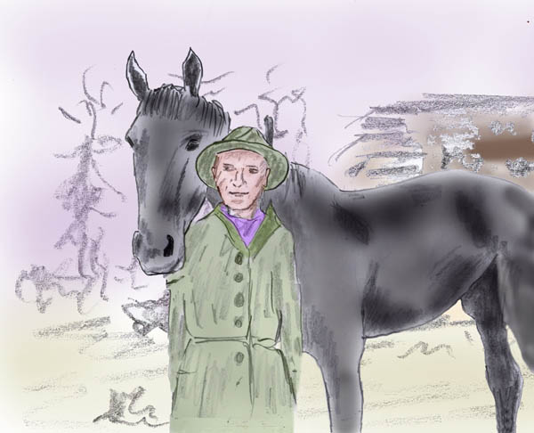

Igor mein astraler Begleiter

Die Krähenfeder

Den Feldweg geh ich, in Gedanken an vergangne Zeiten,
träumend von Igor, meinem nachtschwarzen Pferd,
das ich über der Schwelle im Jenseits nur kann reiten.

Dort werd ich mit ihm weiter zieh'n durch Raum und Zeit,
durch Nebelwelten und Regenbogensphären,
bis auch jene Illusion wir abzulegen sind bereit.

Dann sind wir beide frei geworden von dem Traum,
der Freude, Leid und Leben schafft und Leben nimmt,
sind jenseits dann von Zeit und Raum.

Nun bin ich ohne Pferd und geh zu Fuß,
gehüllt in meinen braunen Reitermantel.
Ich denk an Odin, send' ihm einen Gruß!

Da seh’ ich eine Rabenfeder auf dem Wegesrand.
Ich bück mich, freu mich über Odins Zeichen,
stecke auf den Hut die Feder, winke mit der Hand.

Ich fühle mich in tiefer Liebe Odin Dir verbunden,
du bist mir immer nah und zeigst es mir
durch eine schwarze Feder, die ich gefunden.

Odins Opfer

Aus "Tengrismus", Wikipedia:
„..Das Wort "tudomany" (Ungarisch heute: Wissenschaft) war ursprünglich das okkulte Wissen oder der Zauber. Der ungarische Schamane, der "Taltos" heißt, erlangte sein "tudomany" nach einem einige Tage anhaltenden Scheintod, währenddessen er initiiert wurde. Das Wort "Taltos" für den ungarischen Schamanen stammt etymologisch aus dem türkischen "tal-, talt-", was die Bedeutung von "in Ohnmacht fallen", "die Besinnung verlieren", "eintauchen" hat. Die Einweihung geschah durch eine Prüfung, in welcher der angehende Schamane in seinem Trancezustand den "bis zum Himmel reichenden Baum" (ung. "Tetejetlen nagy fa", germanisch Yggdrasil) erklettern musste. Dieser Weltenbaum gehörte zum Weltbild dieser Völker.“

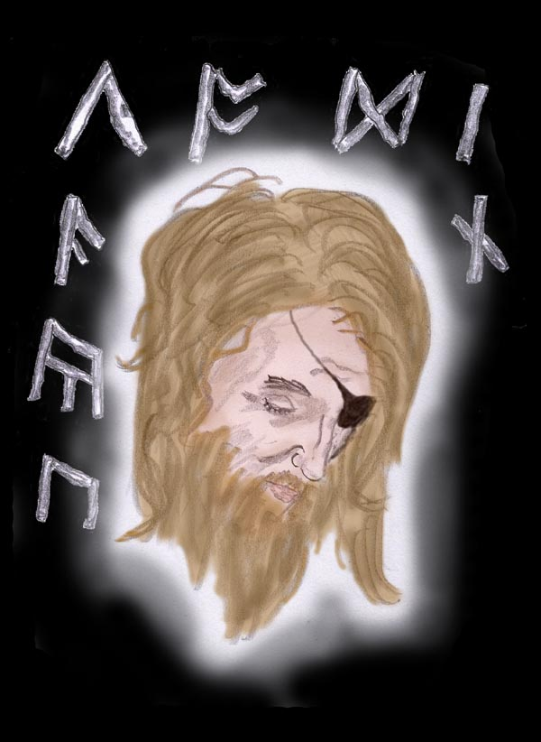

Odins Opfer

Um zu erkennen und zu versteh'n das Leben,
um aller Welten Weisheitstiefen auszuloten,
bist abgestiegen Du zu Mimir, an des Weltenbaumes Wurzel
und hast Dein Aug im Austausch hingegeben.

Mit einem Auge nun durchwanderst Du die Welt,
die Deinen Blick nicht mehr vermag zu bannen,
mit ihrem Zauber Dich nimmermehr kann umgarnen,
sie hat für Dich die Kraft verloren, die uns gefangen hält.

Das andre Auge hast verloren nur zum Schein,
in des Brunnen Tiefe ruht es wohl,
doch bleibt es nach wie vor mit Dir verbunden,
verwurzelt mit der verborgnen Seite von dem Sein.

Neun Tage bist an der Esche Du gehangen,
die Zeit, sie blieb für Dich wohl stehn,
die Illusionen fielen ab durch Schmerzen,
der Weltenzauber hält Dich nimmermehr gefangen.

Du hast gelitten, warst durch den eignen Speer verletzt,
hast durchgestanden tausend Qualen,
mit grenzenlosem Mut Dich hingegeben,
hast die Erde mit Deinem Blut benetzt.

Deinen Körper hast Du geopfert, Deinen Geist befreit,
gezeigt, dass innerer Fortschritt heißt sich zu verschenken.
Ich merk es, Du erwartest Gleiches nun von mir!
Ich fürchte mich und frage mich: bin ich dazu bereit?

Odin, Wanderer, zeig mir den Weg

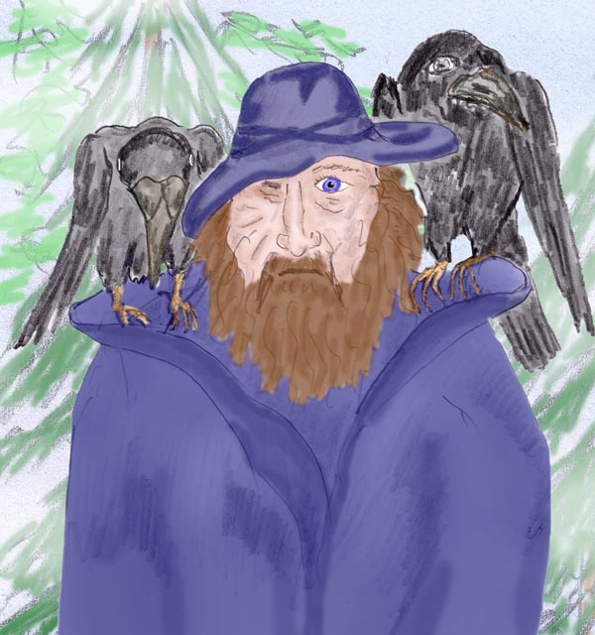

Odin, Wanderer, zeig mir den Weg

Als Kind ging wohlbehütet ich durchs Leben,
dachte später Gärten zu gestalten an des Vaters Seite.
Ich reiste durch die Länder, um hierfür zu lernen,
doch ward mir eine andre Zukunft vorgegeben.

Zurück gekehrt zerfiel die Hoffnung auf ein Heim,
wer andrer nahm den Platz an meiner Stelle.
Auch war ich ohne Freunde durch die Jahre in der Ferne,
ich fand verloren mich und bitterlich allein.

Ich ahnte nicht, dass ich jetzt ungebunden war und frei.
Gleich einem Vogel dessen Welt ein Käfig war
und dem des Himmels helle Weite unbekannt,
fand ich mich verloren und wusste nicht was wahre Freiheit sei.

Frei zu sein von Bindung, Haus und Habe,
wenngleich auch ohne Schutz und wohlgemeintem Rat,
sind wir genötigt uns auf Selbstvertrauen zu stützen,
auch sind unsre Hände leer, um zu empfangen Odins Gabe.

So war es Brauch und vorgeseh’n durch alle Zeiten:
um Odin gleich zu wandern, sei frei von jeder Last,
mit Einsamkeit und Stille als Begleiter,
lernst du dich öffnen und dich weiten.

Noch war ich nicht so weit und suchte im System,
hoffte in Büchern Weisheit und Rat zu finden
und ahnte nicht, dass dem, der auserwählt,
der Weg ist schwer und nicht bequem.

Und in meiner Seele rief Odins Stimme mich zu besinnen:
„Sei frei, geh nicht auf ausgefahrenen Wegen,
verschlungen ist der Pfad, kennt weder fern noch nah,
lass die Weisheitslehren, wende den Blick nach innen.“

Doch ich begriff den Sinn von Odins Rufen kaum.
Ich glaubte, was die Weisheitslehren mir versprachen,
glaubte, dass man den Fortschritt könnte zäh erringen.
Doch geduldig lehrte Odin mich das Sehen durch den Traum.

In klaren Träumen zeigte er mir ungeahnte Weiten,
wie groß und wunderbar der Schöpfung Welten,
wie groß die Not durch Irrungen der Seelen,
dass zu überwinden wären weite Räume, ferne Zeiten.

Auch lehrte er mich zu versenken tief im Stillen,
zu Lauschen nach dem feinen Raunen allen Lebens,
zu achten auf den Fluss der inneren Kräfte,
von Wünschen unbeirrt zu stärken meinen Willen.

Und weiter lehrte Odin mich ekstatisches Entzücken,
und einem Maler gleich das Schöne zu erschauen,
zu horchen auf die Harmonie der Wechselspiele
und sprengte meine Fesseln durch Entrücken.

Nach langen Zeiten hab ich erkannt und will es nun bekunden:
Einst rief ich laut: „zeig mir den Weg, oh Wandrer Odin“.
Er zeigte mir, dass keinen vorgezeigten Weg der Sucher kennt.
Es gibt ein Lernen und ein Wachsen nur, hab ich gefunden.

An Mimirs Brunnen

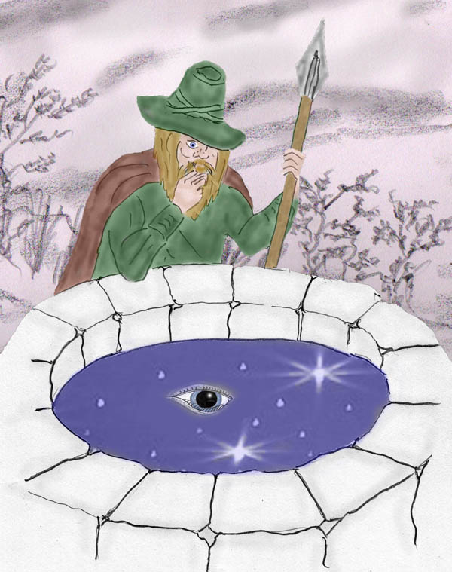

An Mimirs Brunnen

"Hebt die Becher, stimmt ein im Gesang,
lasst Walhall dröhnen im Hörnerklang."
So riefen die Götter beim Zechen heiter
und feierten Stunden und Tage weiter.
Einen hatte man im Rausch vergessen,
der vorne an der Tafel hat gesessen.
Odin war's, er liebt die Stille
und nicht den Lärm und der Speisen Fülle.
Odin war's, der keinem fehlte,
der statt dem Gejohle die Stille wählte.
Er durchquerte die Höhlen der Berge
und verlassne Stollen der Zwerge,
stieg immer tiefer die Erde hinab,
Schweigen herum gleich dem Todesgrab.
Tiefer stieg er, bis dort wo der Esche Wurzel beginnt
und die Quelle der Weisheit entspringt.
Er setzte sich zu Mimir am Brunnenrand,
reichte ihm zum Gruß die Freundeshand.
Im Gespräch erklärte er sein Begehren,
ein Horn aus der Quelle des Wassers zu leeren.
Mimir nickte, er würd' es gern ihm geben,
doch ein Gesetz herrscht über allem Leben:
"Kein hohes Gut wird je errungen,
ohne dass man sich selbst bezwungen.
Willst Du zur Tiefe allen Wissens finden,
beweis', dass Du den Körper kannst bezwingen,
dass Du stärker bist als Furcht und Schmerz,
dass von Mut ist Dir erfüllt das Herz."
Ohne Zögern Odin sich das Aug entriss
und in des Brunnens dunkle Tiefen schmiss.
Von der Welten Weisheit Odin ist ab nun erfüllt.
Fern dem Weltenglanz in seinen Mantel fest gehüllt,
magst Du Glücklicher ihn finden nur auf schmalen Wegen
grüß ihn, neige das Haupt und bitt um seinen Segen.

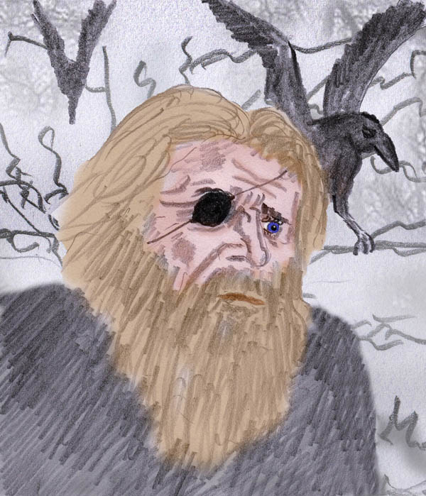

Über das Brunnenorakel

Jeder von uns hat schon einmal das Gehäuse einer großen Meeresschnecke ans Ohr gehalten, um das "Meeresrauschen" zu hören.
Auch tiefe Brunnen rauschen, wenn sich die Töne von Wind und anderem vielfach an den tiefen Wänden brechen. Brunnen haben aber noch etwas Besonderes an sich: sie sind das Tor zur Unterwelt, zur Welt der "Saligen" und der unter der Erde lebenden Elfenvölker. Das Rauschen im Brunnen waren die vielen Stimmen der Saligen oder der Elfen, so glaubte man früher. Märchen enthalten oft alten Volksglauben, etwa die Geschichte von der Frau Holle.
Deshalb wurden Brunnen von medialen Menschen früher aufgesucht, um aus dem Rauschen die Botschaften aus der Welt der Verstorbenen zu hören, denn diese verfügten über so manches Wissen jenseits der irdischen Zeit.
Speziell heilig waren Quellbrunnen, denn in ihnen hatten sich mehrere Kulte vereinigt (an den Quellen wurde die Erdmutter verehrt).

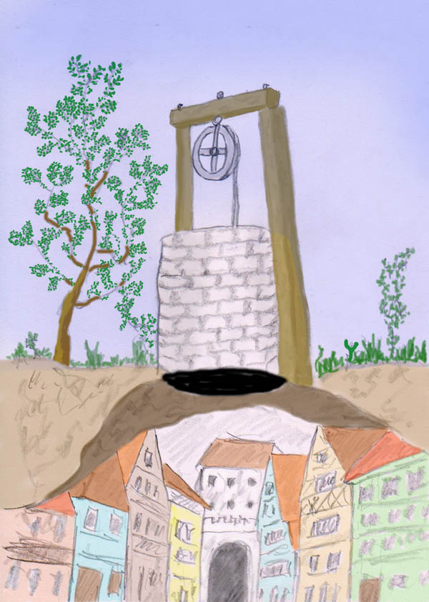

Wie denkt man in der heutigen Zeit? Nicht viel anders. Die Parapsychologie kennt das "weiße Rauschen", akustisch und visuell. Durch das weiße Rauschen wird die äußere Wahrnehmungsfähigkeit desorientiert und es kommt zu Botschaften aus dem Unterbewusstsein oder zu medialen Eingaben.
Eine Kristallkugel (ein spezieller Bergkristall mit vielen nadelförmigen Einschlüssen, welche die Kugel wolkig aussehen lassen), das Flimmern eines senderlosen Fernsehschirmes, vielfach rückgekoppelt (siehe die Forschungen um Jenseitskontakte), Rauchorakel und vieles mehr bedient sich des weißen optischen Rauschens.
Dieses Wissen finden wir in den Erzählungen von dem Mimir-Brunnen wieder - altes Wissen, das in unserer gegenwärtigen Zeit zunehmend verloren geht.
Wer mehr wissen will, möge im Internet unter "Brunnenorakel" nachsehen.

Das Rauschen des Brunnens war zudem deshalb von besonderer Bedeutung, weil der Brunnen in alten Zeiten auch als Eingang zur Unterwelt galt, zum Land der Saligen.

Odins Mond-Auge

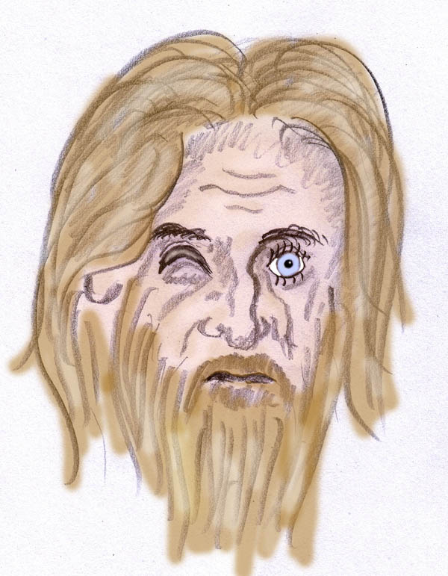

Odins Mond-Auge

"Odin, unser aller Vater, sag' Deinem Sohn,
was gab Mimirs Brunnen Dir als Lohn?
Dass Du nur ein Auge hast, ist bloßer Schein,
dahinter muss noch ein Geheimnis sein!"

Odin lächelt, "Du bist unverschämt,
nie hab das Geheimnis ich erwähnt!
Doch ich liebe Unverfrorenheit und Mut,
Du bist mir darin ähnlich, das ist gut."

Er setzte sich und rückte zu mir nah,
so dass ich aus der Näh die Augenhöhle sah.
Ich blickte in die dunkle Höhlung rein,
sah nächtliche Schwärze und Sternenschein.

Nun Odin leise zu mir spricht:
"Du sahst richtig, es ist Sternenlicht.
Es ist das Licht der Ewigkeit,
fern von Raum und fern der Zeit!"

"Das Aug, das man zu seh'n vermag,
es ist das Aug der Sonne und vom Tag.
Das Aug, das ich als Opfer hab gebracht,
es ist das Aug der Anderswelt und Nacht!"

Zum Gedicht:
Ich dachte mir, Odin ist nicht nur der oberste Gott des Himmels, sondern auch der Gott der Unterwelt, als Anführer der Wilden-Jagd, Heimholer der in der Schlacht gefallenen Krieger. Deshalb kam mir der Gedanke, dass Odin als Gott über Tag und Nacht, Diesseits und Jenseits, symbolisch ein Mond-Auge und ein Sonnen-Auge haben könnte.

Odin ist den Menschen nah

Odin ist den Menschen nah

Odin ist den Menschen nah,
obwohl ihn selten jemand sah.
Unerkannt geht er durch die Welt,
ihn jeder als seinesgleichen hält.

Er kann mitten unter den Pennern sein,
auch wie ein Wanderer einsam und allein,
vielleicht im Gasthaus beim Bier,
er ist überall, mal dort mal hier.

Seine Liebe kann ich nur verstehen,
weil er in jedem das Gute kann seh´n.
Für jeden Menschen hat er ein gutes Wort,
nimmt jedem Kummer und Sorgen fort.

In Odin ich meinen Vater sehe,
fühle seine Liebe in meiner Nähe;
schützend führt er mich an seiner Hand
durch diese Welt und jenseitiges Land.

Odin vermittelte mir Weisheit in Geduld
und erleichterte meine Schicksalsschuld.
Sein Schutz und Segen mich umhüllt,
tiefe Liebe in Dank und Treue mich erfüllt.

Das folgende Gedicht beschreibt eine Astralreise. Dort in den jenseitigen Welten gelingt es viel tiefer sich mit Odin zu verbinden als in der irdischen Welt. Odin ist mir in meinen jenseitigen Wanderungen ganz nah. Sein Wesen durchflutet mich, so wie die Sonnenstrahlen den Nebel durchfluten und grauen Nebel im hellen goldenen Licht erstrahlen lassen. Ich verliere dann mein übliches Mensch-Sein und bin anders. Wie, das soll dieses Gedicht zeigen.

Der Blick

Ich wanderte in jenseitigem Land,
mit einen Stock in der Hand.
Odin etwas ähnlich ich war,
meine Augen waren hell und klar.

Einäugig wie Odin war ich nicht,
ich hatte mein irdisches Gesicht.
Odin umhüllte mich und war mir nah,
mit seinem Seelenauge ich nun sah.

Ich ging den Weg ein Stück,
sah einen Mann mit trübem Blick,
von Traurigkeit war er erfüllt,
grauer Nebel ihn umhüllt.

Ich sah in seine Seele tief,
um Hilfe sie mich rief!
Ich erkannte innere Not,
tiefe Liebe ich bot.

Er blickte in mein Herz,
es löste seinen Schmerz.
Er sah in die Unendlichkeit,
überall Liebe weit und breit.

Seine Sorgen wurden winzig klein,
unendlich groß das eigene Sein.
Kurz ist ihm die irdische Zeit,
eine Sekunde in der Ewigkeit.

Odin und der Elfentanz

Odin und der Elfentanz

Elfen tanzen in Freude und Glück,
vor Odins gütigem Blick.
Nicht nur ihnen gilt sein Segen,
auch der Natur mit ihrem Leben.

Naturwesen kommen beglückt,
Odin freut sich und ist entzückt.
Bald hört man Pans Flöte klingen,
Vögel kommen herbei und singen.

Alles Leben in Odins Gegenwart erwacht,
belebt und gestärkt durch seine Kraft.
Satter wird der Bäume Grün,
Blumen öffnen sich und blüh´n!

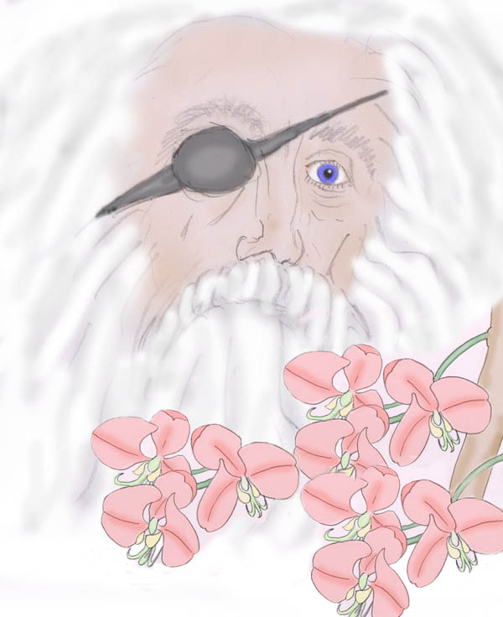

Kurzgeschichte – der Abschied

Ich fühlte eine Gefahr und hielt mit dem Holzhacken inne, legte die Hacke zur Seite und ging ins Haus. Meine Mutter saß schweigend am Tisch, den Kopf erhoben, als würde sie auf etwas lauschen.
„Sie kommen“, sagte sie, bevor ich noch meine vage Ahnung aussprechen konnte. „Morgen werden sie da sein“, fügte sie hinzu.
Sofort wusste ich, wen sie meinte: die Glaubensfanatiker von dem fernen Wüstengott. Sie durchsuchten die entlegensten Winkel des Landes, um die letzten Reste des alten Glaubens auszurotten. Welch mitleidloser Gott musste das sein, der anders Denkenden nicht einmal das ohnedies spärliche Leben gönnte.
Da kam wieder Leben in mich und ich sprach langsamen und in betonten Worten: „Komm, wir packen und werden fliehen. Morgen, gegen Mittag, wenn wir die Nacht hindurch eilen, werden wir beim Fjord sein. Und früher werden sie auch nicht da sein, hier beim Haus. Ratlos werden ihre Blicke über die Felsen schweifen, rätselnd, welche Richtung wir eingeschlagen haben.“
„So einfach machen sie es uns nicht, sie haben Hunde mit.“
„Und wenn schon“, entgegnete ich trotzig, „Bis dahin sind wir auf dem Boot.“
„Wir können den Fjord nicht verlassen, denn auch dort haben sie ihre Wächter.“
„Wie kommst du darauf“, war meine erstaunte Frage. „Woher willst du das wissen?“
„Ich weiß es“, sagte die Mutter.
Ich schwieg. Wenn Mutter sagt „ich weiß es“, dann ist es auch so. Noch nie hatte sie sich geirrt.
„Wir gehen nach Norden“, gab ich zur Antwort.
Es war eine Pause. Dann sagte sie: „ich bleibe hier“.
„Um ihnen zu sagen, dass ich schon tot bin“, lachte ich bitter. „Nie werden sie dir das glauben. Alle reden so.“
„Ja, alle reden so“, gab sie zur Antwort. „Deshalb werde ich sagen du seiest im Süden Felle verkaufen. Dieses mal hast du erklärt, werde ich ihnen sagen, dass du eine gute Jagd hattest und deshalb die Felle nicht im nächsten Dorf verkaufen würdest. In der Stadt würdest du einen besseren Preis bekommen und hast mich deshalb gebeten etwas mehr Proviant einzupacken und zusätzlich eine Decke.“
„Dann werden sie mich eben in der Stadt suchen. Mitunter wissen sie sogar, dass wir aus der Stadt geflüchtet sind, wo sie meinen Vater ermordet haben, nur weil er Odin treu geblieben war.“
„Sie werden das nicht versuchen, wohl wissend, dass die dortige kirchliche Obrigkeit es nicht duldet, wenn Auswärtige sich in ihre internen Angelegenheiten einmischen wollen.“
„Gut, dann gehen wir in einem weiten Bogen über Osten dann Richtung Süden zur Stadt“, gab ich mich wieder versöhnlich.
„Und wer wird ihnen die falsche Kunde geben? Sie werden uns mit ihren Hunden suchen und finden. Du gehst nach Norden und das alleine.“ Hart blickte sie mich an.
Ich kannte diesen Blick und wusste, sie duldet keinen Widerspruch. Ich kannte sie nur allzu gut. Eventuell würde sie sich vor meinen Augen töten, um mir solcher Art keine andere Wahl mehr zu ermöglichen. Meine Kehle wurde trocken, ein Zittern überfiel mich und in ratloser Panik starrte ich sie an.
Sie sprach kein Wort mehr, packte meine Sachen und stellte das Bündel inklusive Traggestell auf den Tisch.
Ich zögerte hin zu greifen. Da traf mich wieder ihr Blick. Ein Blick, der keine Zweifel duldete und keine anderen Entscheidungen.
Ich schulterte das Traggestell und drehte mich um, um das Haus zu verlassen.
„Willst du nicht deine Mutter ein letztes mal umarmen“, rief sie.
Ich fiel ihr um den Hals und heulte. Ich kann mich nicht erinnern die letzten Jahre auch nur eine Träne vergossen zu haben. Jetzt flossen sie reichlich und verschleierten meine Augen, so dass ich kaum meine Mutter sehen konnte.
Sie lächelte mich liebevoll an. Vor wenigen Sekunden noch hart wie Stein, strahlte sie mir nun liebevolle Wärme entgegen. Dann drehte sie mich um, als wäre ich ein Stück Holz und schob mich zur Türe hinaus.
Ich war unfähig zu denken oder irgend einen Entschluss zu fassen, etwa um noch ein Wort zu sagen oder mich zu weigern das Haus zu verlassen.

Einige Stunden schritt ich über die abgeschliffenen Felsen, innerlich erstarrt.
Dann kamen die ersten Gedanken. Es waren Gedanken, in welchen ich mich auf tiefste Weise verachtete. Wie erlösend wäre es gewesen mich ob meiner Feigheit zu schämen. Nein, dergleichen wäre zu mild gewesen. Ich verachtete mich mehr als selbst jene Häscher und Glaubensfanatiker. Keinen anderen Ort würde es für mich geben als den finstersten Ort von Hel. Und ich war bereit diese Strafe anzunehmen, denn sie war immer noch milder als die Verachtung, die ich mir gegenüber fühlte.

Schon suchte ich nach einem geeigneten Felsen, um mich Kopf über hinab zu stürzen. Da sah ich auf einmal Odin. Er war teilweise Nebel und teilweise von klar erkennbarer menschlicher Gestalt. Aber das war weniger wichtig. Was hervor stach war sein durchdringender Blick. Seine Gedanken drangen messerscharf in mein Herz: „So verhält sich keiner meiner Getreuen. Willst du mir diesen Schmerz antun, der größer ist als dein Schmerz über den Verlust deiner Mutter?“
„Wie ist das möglich“, waren meine Gedanken.
„Der Mensch lebt nur kurz und sein Schmerz ist ebenfalls nur kurz. Ich aber lebe ewig!“
Ich kniete nieder und senkte meinen Kopf.
„Ich werde dich begleiten“, vernahm ich noch, und als ich aufblickte löste sich der letzte Nebelschleier auf und die Sonne kam hervor.
Welch magische Kraft musste in Odins Blick sein. Aller Hader und Selbstzweifel war verschwunden. Wohl fühlte ich noch den Schmerz um meine Mutter. Aber er hatte etwas Schicksalhaftes, das ein Getreuer Odins in Stärke tragen sollte.
Ich ging weiter, nun festeren Schrittes. Ich fühlte Odin in meiner Nähe, meine Trauer duldend, jedoch über jeden einzelnen Gedanken wachend, auf dass keiner von ihnen in die Tiefe abgleite.

Rechtshinweise

Erstausgabe Wien, 2011, koloriert 2017
Urheber- und Publikationsrechte aller Bilder von Alfred Ballabene. Texte von Alfred Ballabene. Literaturstellen sind mit genauem Zitat versehen.
Nach GNU Richtlinien frei gegeben.

Ich bedanke mich für Ihren Besuch

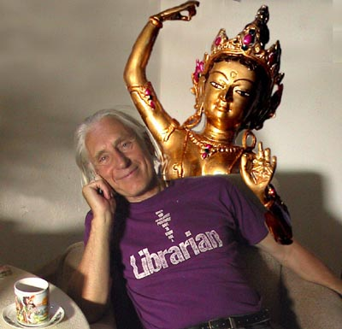

Alfred Ballabene

